Fiskar - hafið
2016

Markmið  - Að þekkja til nokkurra fiskitegunda og sjávar spendýra.  Ýsu, þorsks, loðnu, síld, lúðu, skötusels, steinbíts, sels, háhyrnings, steypireiðs  - Að þekkja til hafsins – umhverfisvernd  - Að þekkja til fiskveiðiskipa  - Að þjálfast í samvinnu  - Að þjálfast í íslensku, skrift, uppsetningu, samantekt  - Að skapa með því að teikna, mála, sögugerð og jafnvel tónlist  - Að vinna verkefni í tölvu | Rannsóknar spurningarnar okkar eru:  - Hvað heitir fiskurinn  - Hvernig lýtur fiskurinn út, litur, form, stærð, lengd, þyngd,  - Á hverju nærast þeir?  - Hvenær og hvar hrygna þeir - (kort)  - Hvernig er hafið – djúpt, grunnt, uppsjór landgrunn, grunnsvæði, fjörurnar  - Hvernig ættum við að umgangast hafið  - Hvað er lögsaga og hver er lögsagan okkar?  - Hvernig
Leiðir  - Kennslustund / kveikja fyrir hvern fisk, sjávarspendýr, hafið og skip.  - Teikna fisk – allar tegundir, allir eftir hverja kveikju – ákveðin pappírstærð frá kennara. Fiskarnir fara fram á gang - (unnið meira með)  - Búa til bók – Háhyrningur – líma inn í hana og skrifa í hana sjá fyrir neðan  - Verkefni í tölvu – heimanám.  - Búa til hval með litlum fiskum inni í sjá mynd fyrir neðan  - Íslenska - Vinna með nokkra málshætti og orðahugtök  - Stærðfæði - Vinna með þyngd og stærð  - Búa til öldur, hafa og fiskiskip  - Búa til plaggat – preszi eða hugarkort sem þau búa til  - Hugarkort áður en lagt er af stað og síðan þegar verkefnið er búið | Vefir og kveikjur  Hafið  http://www1.nams.is/hafid/  Hvalir  http://servefir.ruv.is/hvalir/  Fiskar  ýsa, þorskur, síld - af vefnum hafið – nams.is
Íslenska  Málshættir  - Hafa ekki roð við einhverjum  - Þar liggur fiskur undir steini  - Einhverjum vex fiskur um hrygg  - Ekki upp á marga fiska  - Betri er lítill fiskur en tómur diskur  - Vera iðinn við kolann  - Þekkja hvorki haus né sporð á einhverju  - Flýgur fiskisagan  - Draga ýsur | Íslenska  Læra hugtök sem tengjast skipum  - Stefni  - borð- stokk,  - þilfar,  - bómu,  - brú,  - kjölfestu,  - skut,  - skipsskrokk,  - spil,  - stýri,  - hvalbak,
Íslenska  Athuga hvaða veiðarfæri eru notuð við veiðar á tiltekinni fisktegund?  - Net, athuga möskvastærðir.  - Færi  - Botnvarpa  - Net  - Troll  - Lína  - Handfæri  - Dragnót  - Gildrur | Stærðfærði  Setja í súlurit lengd fiskanna?  Setja í „súlurit“ eða eitthvað annað form þyngd fiskanna?
Búa til bók sem er eins og háhyrningur í A3 stærð  Svartur karton pappír og 4 bls. inn í bókina. Lita hvíta hlutann með trélit eða vaxlit (klessulit)  Bak á forsíðu - efnisyfirlit  bls. 1. Háhyrningur – (heimanám – deila með hvort öðru)  bls. 2. Ýsa, þorskur – (heimanám– deila með hvort öðru)  bls. 3. Loðna, síld lúða, – (heimanám– deila með hvort öðru)  bls. 4. Skötuselur, steinbítur – (heimanám– deila með hvort öðru)  bls. 5. Steypireyður – (heimanám– deila með hvort öðru)  bls. 6. Selur – (heimanám– deila með hvort öðru)  bls. 7. Nafnorð, lýsingarorð, sagnorð – orða blöðrur til að nota í söguna  bls. 8. Ef ég veri fiskur saga  Bak á baksíðu - Málshættir  - Upplýsingar um fiskana í heimanámi eftir fyrirfram gefnu formi skilað til kennarans í word í tölvunni  - Kennarinn prentar út fyrir alla.  - Límt inná síðurnar.  - Hver og einn fær að velja sér fisk, en það þarf að taka fyrir alla fiskana, ákveðið saman – sent heim hver á að taka hvaða fisk. | Heimanám – sent til foreldra  Markmið:  Geta breytt letri og stærð á letri  Geta sótt mynd af netinu  Geta sótt sér upplýsingar af námsvef  Ræða hvort allir vefir séu með réttar upplýsingar  Breyta textanum - Letur í comic sans – stærð 11  Sækja mynd af netinu af fisknum sem fjallað er um  Upplýsingar sem þurfa að koma fram eru:  - Nafn á fiskinum eða sjávarspendýrinu  - Hvernig er fiskurinn/sjávarspendýrið á litinn?  - Hversu langur er fiskurinn/sjávarspendýrið  - Hversu þungur verður hann c.a. ?  - Hvað borðar hann?  - Hvenær hrygnir hann?  - Það sem nemandanum finnst mikilvægt að komi fram.  - Nafn nemandans  Sett í word skjalið heima eða sent sem fylgiskjal heim  Heiti fisks  Litur:  Lengd:  Þyngd:  Lögun: - ef það á við  Æti:  Hrygningar tími:  Það sem við ættum að vita er að ...  Nafn
Myndlist
1. Búa til litla fiska inn í vír sem hefur verið mótaður sem hvalur. Festa við hann hænsnanet eða vefa með garni til að hengja litla fiska inn í hann líkt og er á þessari mynd.
Alexander Calder,
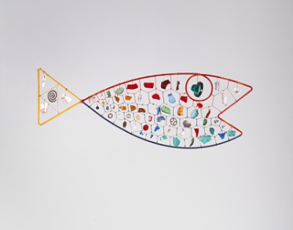
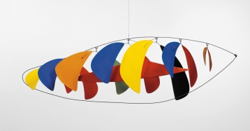

2. Skipta í hópa – mála á maskínupappír
- Öldur
- Skip
- Net, klett fyrir selina
- Sól, ský, klett – fyrir seli
- Háhyrningur
- Steypireiður
3. Búa til lengjur með fiskum eins (og við gerðum með hjörtun á ganginn )
– það mættu vera tegundirnar eftir stærðum eða allt öðruvísi fiskar skrautelgir - litríkir

1. Kennslustund  Háhyrningur  Myndband  Teikna bók – klippa út | Efni sem þarf að vera til staðar ?  - Skjávarpi  - Tilbúnar bækur til að teikna á
2. Kennslustund  Ýsa  Myndband  Teikna ýsu | Efni sem þarf að vera til staðar ?  - Skjávarpi  - Pappír í réttri stærð fyrir fiskinn
3. Kennslustund  Þorskur  http://www1.nams.is/hafid/dyr.php?val=2&id=97  Myndband  Teikna þorsk | Efni sem þarf að vera til staðar ?  - Skjávarpi  - Pappír í réttri stærð fyrir fiskinn
4. Kennslustund  Loðna  Myndband  Teikna loðnu | Efni sem þarf að vera til staðar ?  - Skjávarpi  - Pappír í réttri stærð fyrir fiskinn
5. Kennslustund  Síld  http://www1.nams.is/hafid/dyr.php?val=1&id=63  myndband  Myndband – veiða loðnu  Ræða um skip – og veiðarfæri  Finna myndbönd fyrir það  Teikna síld | Efni sem þarf að vera til staðar ?  - Skjávarpi  - Pappír í réttri stærð fyrir fiskinn  - Silfurlitað glimmer – (silfur hafsins)
6. Kennslustund  Lúða  myndband  Teikna lúðu  Spjalla um nokkra málshætti og skrifa í bókina | Efni sem þarf að vera til staðar ?  - Skjávarpi  - Pappír í réttri stærð fyrir fiskinn
7. Kennslustund  Skötuselur  Skötuselur – videó  Teikna skötusel | Efni sem þarf að vera til staðar ?  - Skjávarpi  - Pappír í réttri stærð fyrir fiskinn
8. Kennslustund  Steinbítur  myndband  Teikna skötusel | Efni sem þarf að vera til staðar ?  - Skjávarpi  - Pappír í réttri stærð fyrir fiskinn
9. Kennslustund  Steypireyður  - Myndband  Mála  - Skip  - Net, klett fyrir selina  - Sól, ský, klett – fyrir seli  - Háhyrningur  - Öldur  - Steypireiður | Efni sem þarf að vera til staðar ?  - Skjávarpi  - Mála – sjá 2. myndlist  - Penslar, maskínupappír
10. Kennslustund  Selur - útselur  myndband  Landselur  myndband  Teikna sel | Efni sem þarf að vera til staðar ?  - Skjávarpi  - Pappír í réttri stærð fyrir selinn
11. kennslustund  (Ekki djúpt )  Hafið, fjara og umhverfisvernd (plast) –  http://www1.nams.is/hafid/lif_busvaedi.php?id=1  http://www1.nams.is/hafid/lif_busvaedi.php?id=3  http://www1.nams.is/hafid/lif_busvaedi.php?id=4  http://www1.nams.is/hafid/lif_busvaedi.php?id=5  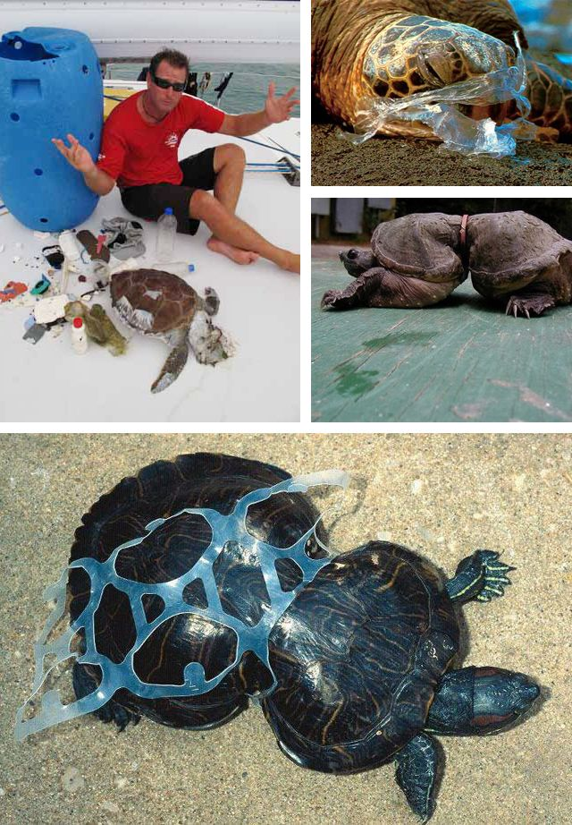  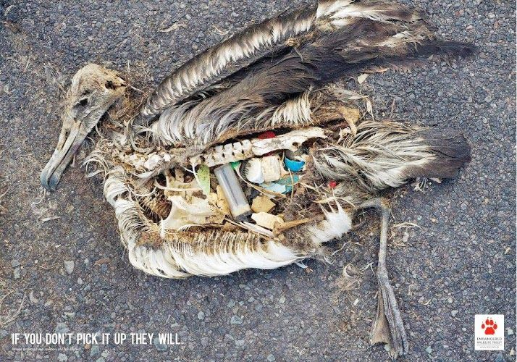  Plast – niðurfallshreinsir  Finna orð fyrir söguna bls. nafnorð, sagnorð, lýsingarorð  Ef tími búa til sögu | Efni sem þarf að vera til staðar ?  - Skjávarpi  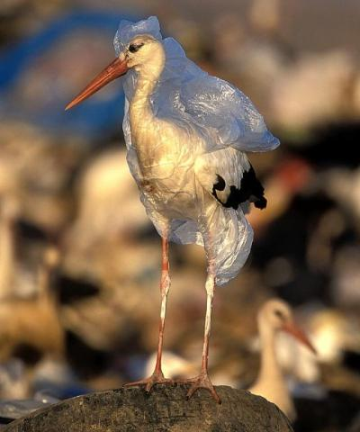  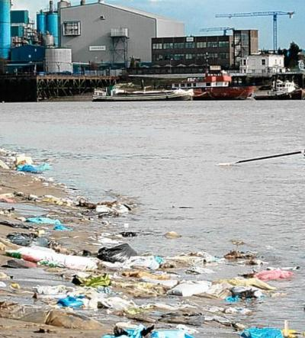  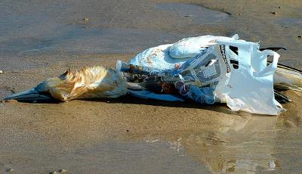
12. kennslustund
Vinna upp - klára
? hvenær sendum við heimanámið heim eftir 5 eða hvað margar kennslustundir?  langa, karfi, marhnútur, humar, rækja, andanefja | Mat  Vinnubók – sjálfsmat heima með foreldrum í vor, skoða allar bækurnar sem unnar voru í vetur.
Íslenska  Finna til  - andheiti  - samheiti  - samsettorð  - Lilla búa til krossgátu... | Eftir að setja inn hvenær við gerum stóra fiskinn og litlu fiskana inní – grípa móment eða...  ? plaggat eða búblublöðrur með upplýsingunum sem unnar eru heima á veginn frammi með fiskunum og bátnum.  ;)  Fiskilengjurnar – litríkir fiskar – þeir eru þá að synda í hafinu... ganginum???

